Pastasalade met broccoli en ansjovis
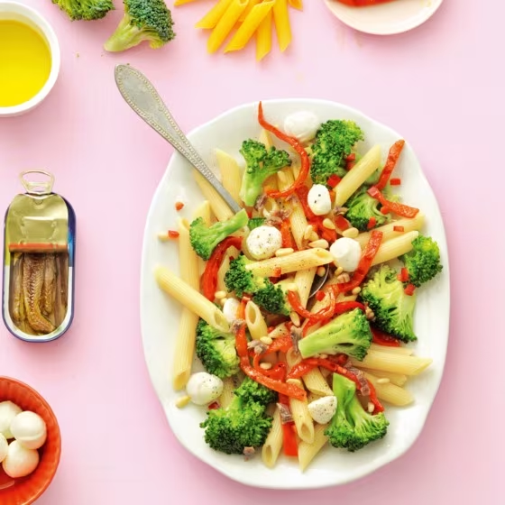
Ingrediënten 4 personen:
250 g Penne
200 g Broccoliroosjes
1 Rode peper
4 ansjovisfilets in olijfolie
3 gegrilde rode paprika (uit pot)
210 g minimozzarella of Goudse kaasblokjes 30+
30 g geroosterde pijnboompitten (1 zakje)

Bereidingswijze:
- Kook de penne in 11 min. beetgaar. Voeg de laatste 5 min. van de kooktijd de broccoli toe. Giet af en spoel koud. Rooster de pijnboompitten in een droge koekenpan op laag vuur lichtbruin. Laat op een bord afkoelen.
- Snijd de rode peper fijn, de ansjovis in kleine stukjes en de paprika in reepjes. Laat de mozzarella uitlekken. Meng in een schaal de penne, broccoli, peper, ansjovis, paprika en mozzarella. Besprenkel de salade met de olie, bestrooi met de pijnboompitten en serveer.

